Лабораторная работа № 14

Именованные каналы

Шулуужук Айраана Вячеславовна НПИбд-02-22

Содержание

# 1 Цель работы

Приобретение практических навыков работы с именованными каналами.

# 2 Задание

Изучите приведённые в тексте программы server.c и client.c. Взяв данные примеры за образец, напишите аналогичные программы, внеся следующие изменения:

1. Работает не 1 клиент, а несколько (например, два).
2. Клиенты передают текущее время с некоторой периодичностью (например, раз в пять секунд). Используйте функцию sleep() для приостановки работы клиента.
3. Сервер работает не бесконечно, а прекращает работу через некоторое время (напри- мер, 30 сек). Используйте функцию clock() для определения времени работы сервера.

# 3 Теоретическое введение

## 3.1 Этапы разработки приложений

Одним из видов взаимодействия между процессами в операционных системах яв- ляется обмен сообщениями. Под сообщением понимается последовательность байтов, передаваемая от одного процесса другому. В операционных системах типа UNIX есть 3 вида межпроцессорных взаимодействий: общеюниксные (именованные каналы, сигналы), System V Interface Definition (SVID — разделяемая память, очередь сообщений, семафоры) и BSD (сокеты). Для передачи данных между неродственными процессами можно использовать меха- низм именованных каналов (named pipes). Данные передаются по принципу FIFO (First In First Out) (первым записан — первым прочитан), поэтому они называются также FIFO pipes или просто FIFO. Именованные каналы отличаются от неименованных наличием идентификатора канала, который представлен как специальный файл (соответственно имя именованного канала — это имя файла). Поскольку файл находится на локальной файловой системе, данное IPC используется внутри одной системы. Файлы именованных каналов создаются функцией mkfifo(3).

Первый параметр — имя файла, идентифицирующего канал, второй параметр — маска прав доступа к файлу. После создания файла канала процессы, участвующие в обмене данными, должны открыть этот файл либо для записи, либо для чтения. При закрытии файла сам канал продолжает существовать. Для того чтобы закрыть сам канал, нужно удалить его файл, например с помощью вызова unlink(2). Рассмотрим работу именованного канала на примере системы клиент–сервер. Сервер создаёт канал, читает из него текст, посылаемый клиентом, и выводит его на терминал. Вызов функции mkfifo() создаёт файл канала (с именем, заданным макросом FIFO_NAME)

# 4 Выполнение лабораторной работы

Создадим нужный каталог и необходимые файлы (рис. ??)

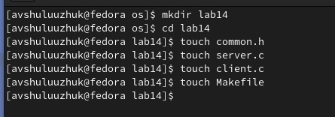

создание файлов и каталога

Внесем тексты программ в файлы (рис. ??)

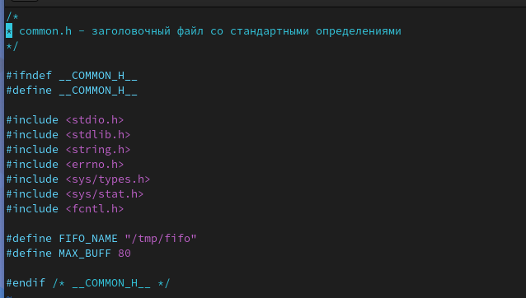

файл commom.h

В файле server.c введем дополнительную функцию clock для определения времени работы сервера (рис. ??)

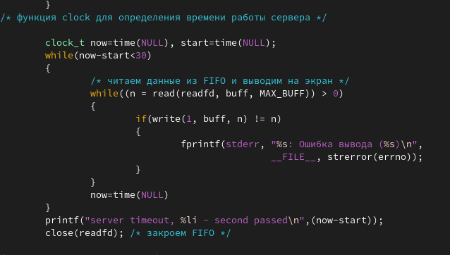

файл server.c

В файле client.c введем некоторые изменения, клиенты передают текущее время с некоторой периодичностью (например, раз в пять секунд). Используем функцию sleep (рис. ??)

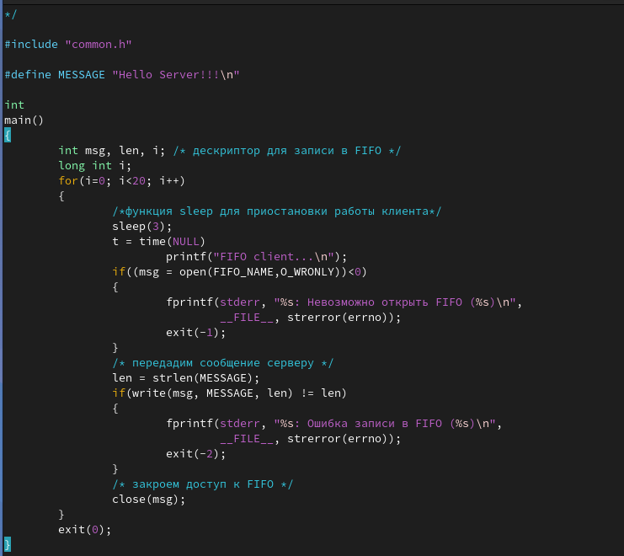

файл client.c

Создаем файл Makefile (рис. ??)

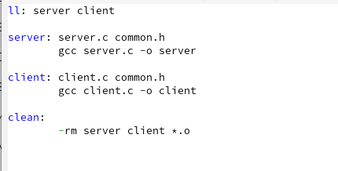

Makefile

Скомпилируем программу, используюя Makefile (рис. ??)

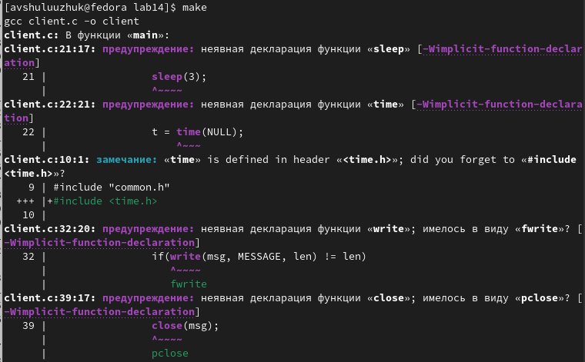

компилирование

Запустим командные файлы server и client (рис. ??)

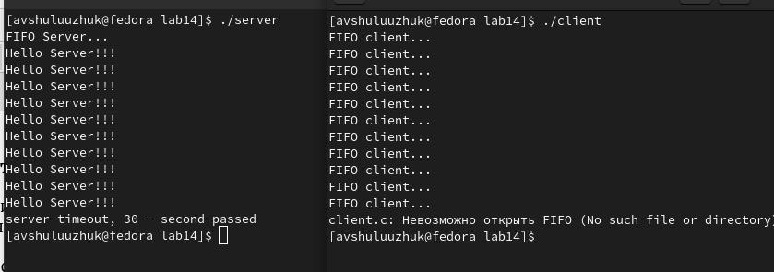

запуск командных файлов

# 5 Выводы

В ходе выполнения работы мы приобрели практические навыки работы с именованными каналами.